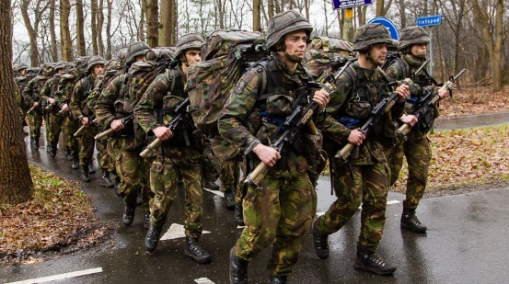
Lesbrief Exerceren Opdracht 1
Lesdoel
Aan het einde van de les kun je een eenvoudige exercitie uitvoeren.
Werktijd
1 lesuur
Beoordeling
- kwaliteit en verzorging van de opdracht onvoldoende / voldoende / goed

Opdracht

Een exercitie is het oefenen van het uitvoeren van diverse militaire bevelen.
Denk bijvoorbeeld aan een aantal vormen van marcheren. Iedere militair leert ook een aantal militaire skills en drills.
Skills en drills is het oefenen en eigen maken van praktische vaardigheden en reageren op bevelen.
Net zo lang oefenen totdat dit vlekkeloos verloopt is hierbij de grootste uitdaging.
Oefenen en gehoorzamen dus!

Vandaag komt luitenant De Ruiter. Hij gaat jullie helpen bij deze opdracht.
Na afloop van jullie Drills oefeningen gaan jullie samen met hem een training doen in het verplaatsen als een groep. Volg de instructies goed op en heb veel plezier!

Je gaat zelf een aantal exercities geven in combinaties met een aantal drills aan jouw klasgenoten. Ook moet je dit zelf ook een aantal keer ondergaan. Zoek op internet wat de onderstaande vormen van exercities en drills inhouden.
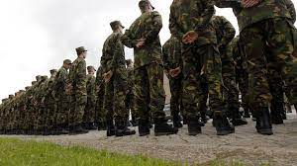
Beschrijf dit hieronder:
Naam exercitie / drills | Beschrijving
- Geef acht.

- Voorwaarts – mars.

- Presenteer – geweer.

- Om te groeten – groet.

- Ingerukt mars.

- Opdrukken.

- Rechtsom – keert.

- Rechtsom – halt.

- In het gelid.

Je hebt een aantal exercities en drills bekeken en beschreven.
Kies nu een aantal leuke “oefeningen” uit die je zou willen afnemen als Drills Instructor!
Noteer deze hieronder (maximaal 5).

- ____________________________________________________________________

- ____________________________________________________________________

- ____________________________________________________________________

- ____________________________________________________________________

- ____________________________________________________________________

Je gaat gedurende 5 minuten jouw exercities en drills geven aan jouw klasgenoten. Voordat je deze oefeningen gaat geven is het handig om dit als “Drill Instructor” op papier te zetten zodat je jouw “les” goed voorbereidt,
Vul deze lesvoorbereiding, in overleg met luitenant De Ruiter, op de volgende pagina in.
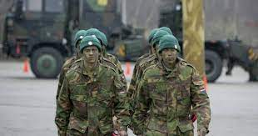
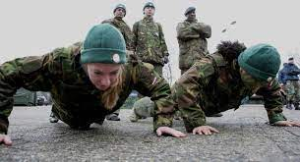
Voorbereidingsformulier van: _________________________________________________

Klas: _______ Datum: _________ - _________ - 20________

Doelgroep: | Lesopdracht: Wat ga je geven:
Groep: | Aantal: | Leeftijd:
Bijzonderheden:

Bewegingsvorm  Wat ga ik geven? | Organisatie  Wat heb ik nodig? | Lesdoel  Waar wil je zelf aan werken en wat wil je aanleren?
Inleiding: exercities/drills  Kern:  Slot: | Materiaal: | Ik wil werken aan:  Doel voor de groep:
Tijdsplanning  Van klaarzetten tot opruimen. | Opstelling  Waar sta jij en waar en hoe staat de groep? | Regels en afspraken  Waar moet de doelgroep zich aan houden?
Klaarzetten: ________min  Les (deel): _________min  Opruimen: __________min | Teken organisatie/ opstelling(en): | Welke regels leg je uit?
Bewegingsvormen  Leg uit hoe het onderdeel werkt. | Groepsindeling en voorbeelden  Geef de indeling aan en geef aan hoe je voorbeeld geeft. | Technische aanwijzingen  Welke aanwijzingen geef je?
Uitleg: | Groepsindeling:  Voorbeelden: | Aanwijzingen:

Tips voor jezelf.
Noteer hieronder waar je zelf aan moet denken en wat je moet regelen.

- ____________________________________________________________________

- ____________________________________________________________________

- ____________________________________________________________________

Laat diverse foto’s van jezelf nemen zodat je die kunt gebruiken in je portfolio.

Plak in het kader op de volgende bladzijde een foto gemaakt tijdens de uitvoering en één van jezelf in actie. Beschrijf ook wat je aan het doen bent.

Ik ________________________________________________________________________
__________________________________________________________________________
__________________________________________________________________________
__________________________________________________________________________
__________________________________________________________________________

Nu je een drill/ exercitie hebt gegeven. onderga je ook een aantal drills en exercities bij jouw klasgenoten.
Beoordeel jezelf na afloop van een aantal oefeningen die jouw klasgenoten hebben verzorgd, Vul hiervoor onderstaande in.
Ontwikkellijn: Opvolgen van bevelen en doorzettingsvermogen.

Dit formulier is van: _____________________________________________________
Tijdens deze opdracht heb je instructies moeten opvolgen. Het is belangrijk dat je de afspraken en instructies opvolgt. Je gaat feedback vragen aan een klasgenoot en vult dit formulier zelf ook in om uit te vinden of jij dit goed hebt gedaan. Laat je klasgenoot de volgende vragen beantwoorden en beantwoord ze ook zelf:
Vergelijk de zin hieronder met jouw ervaring

In heb de instructie 100% opgevolgd en uitgevoerd. | O | V | G
Beoordeling door klasgenoot
Eigen beoordeling
Ik heb mij voor de volle 100% fysiek ingezet. | O | V | G
Beoordeling door klasgenoot
Eigen beoordeling
Ik was in staat alle oefeningen moeiteloos uit te voeren. | O | V | G
Beoordeling door klasgenoot
Eigen beoordeling
Als iets niet lukte, bleef ik het proberen en gaf niet op. | O | V | G
Beoordeling door klasgenoot
Eigen beoordeling

